Ultrafast automation with reACTION technology
B&R reduces cycle times in peripheral devices to 1 µs
With reACTION technology, B&R is able to reduce cycle times in industrial automation down to 1 µs. This new approach allows extremely time-critical subprocesses to be managed using standard hardware – all within the requirements of IEC 61131 – while cutting costs by reducing the load on the controller and optimizing performance to match demands. The result is an immense increase in performance without the downside of additional costs. The fastest response times achieved in the field – from receiving the input signal to sending the output signal, have seldom been under 100 µs – until now.
Increased performance without added cost
With reACTION technology, programs created in the function block editor are executed directly on I/O modules from the X20 and X67 series, eliminating internal data transmission and allowing response times to be reduced to as low as 1 µs. B&R takes advantage of the Automation Studio 4 development environment's ability to allocate software modules to distributed hardware and utilize the surplus capacity of logic components in the modules. This allows function block libraries to be stored there through the use of dynamic updates.
These libraries can then be executed locally on the I/O module like the command set for a microcontroller, allowing time-critical subprocesses to be implemented using standard hardware and eliminating the need for specialized modules – all while greatly reducing the load on both network and controller.

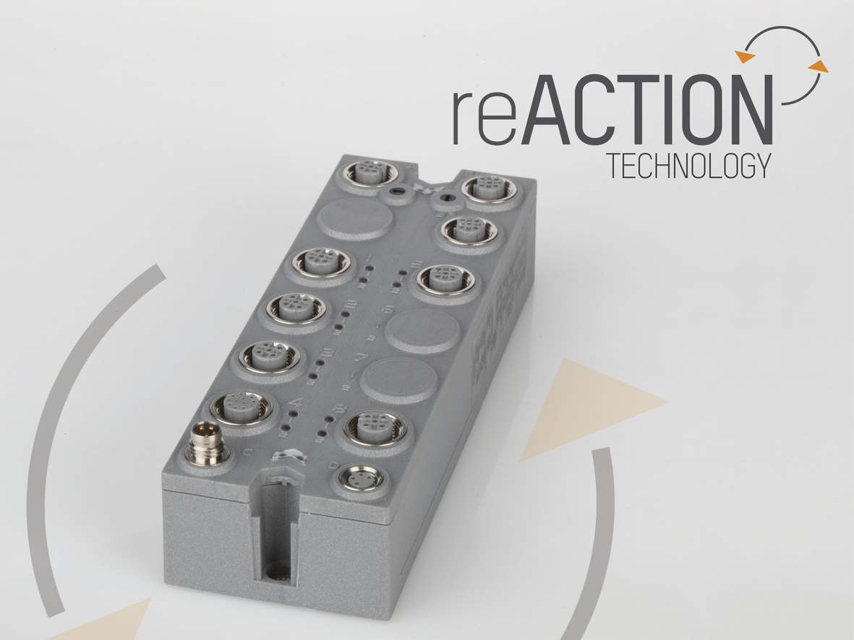
B&R's reACTION technology: Groundbreaking 1 µs cycle times using standard X67 series components.

B&R Hakkında
ABB Grubunun bir bölümü olan B&R, merkezi Avusturya'da bulunan endüstriyel otomasyon alanında global bir liderdir. B&R, neredeyse her sektördeki müşterilere makine ve fabrika otomasyonu, hareket kontrolü, HMI ve entegre güvenlik teknolojisi için eksiksiz çözümler sunmak üzere en son teknolojiyi ileri mühendislikle birleştiriyor. OPC UA, POWERLINK ve openSAFETY gibi Endüstriyel IoT iletişim standartlarının yanı sıra Automation Studio yazılımıyla B&R, otomasyon mühendisliğinin geleceğini sürekli olarak yeniden tanımlıyor. B&R'ı endüstriyel otomasyonun ön saflarında tutan yenilikçi ruh, süreçleri basitleştirme ve müşteri beklentilerini aşma taahhüdünden kaynaklanmaktadır.
Daha fazla bilgi için www.br-automation.com adresini ziyaret edin.

